APLICAÇÃO DO ÍNDICE DE POLUIÇÃO CLEAN-COAST INDEX – CCI PARA IDENTIFICAÇÃO DO LIXO MARINHO NA PRAIA DE MARACAÍPE - PE

**SILVA, B.E. ¹; SÁ, M.D.S.²; OLIVEIRA, E.G.A.³; SANTOS, D.V.L.4; SILVA, A.M.C5; AVELINO, D.F.G.6**

1edinilson_b@hotmail.com, UNEB, discente; 2maiiara.danielly@gmail.com,UNEB, discente; 3memygrabriele@gmail.com ,UNEB, discente; 4deboravlubarino@gmail.com,UNEB,discente; 5amcs0371@gmail.com , UNEB, docente; 6danielleferreira0821@gmail.com , UNEB, discente

# Resumo

Nos últimos anos a quantidade de resíduos sólidos em praias vem aumentando constantemente, devido a necessidade de saber o grau de poluição nestas áreas, assim este trabalho teve como objetivo avaliar e classificar cinco áreas na praia de Maracaípe – PE, através do índice O Clean Coast Index (CCI) que é um índice que visa padronizar e quantificar a poluição por lixo marinho em praias, tendo o número de itens plásticos por metro quadrado como base de cálculo. Foram realizadas duas coletas uma em 2020 e outra em 2021, com auxilio de transectos delimitado em três pontos, marcados ao longo de todo o percurso com o auxílio de um GPS, com largura de 10 m e comprimento variável, se estendendo desde a linha de detritos da última preamar até o inicio do obstáculo. Os resultados mostram que em ambos anos as estações na praia estão sempre classificadas em extremamente sujas ou sujas, devido o grande número de resíduos de modo geral ou de resíduos plásticos. Os índices ultilizados na pesquisa se mostrou um bom parâmetro para indicar a poluição por lixo marinho nas praias, visto que pode-se utilizar tanto para os resíduos de modo geral como específicos.

**Palavras–chave:** Poluição;Testes; Resíduos sólidos.

# INTRODUÇÃO

# O lixo marinho é todo o resíduo sólido gerado por atividades humanas, exceto resíduos orgânicos encontrados no ambiente marinho. As praias, por serem a interface terra-mar, acumulam lixo de ambas as origens. Os plásticos têm grande destaque em volume de lixo encontrado nas praias, quanto flutuando nos oceanos ou depositado no fundo do mar. Assim, as áreas costeiras têm se configurado como foco primordial. Assim no Brasil, muitos trabalhos têm sido realizados para estimar as quantidades de lixo nas praias e outros ambientes (IVAR DO SUL & COSTA, 2007). Não havendo metodologia padronizada que permita estimar e interpretar o volume de lixo nas praias e oceanos através de estudos comparativos a longo prazo e em maior escala, permitindo subsidiar a gestão em escala nacional e internacional (CHESHIRE et al., 2009). Alkalay et al. (2007) desenvolveram o método Clean Coast Index (CCI) que foi aplicado em praias da zona costeira de Israel. O método consiste em quantificar o número de itens plásticos encontrados na área amostrada da praia, assim, sendo possível obter um valor comparável a outras localidades. Apesar do método considerar apenas o plástico na quantificação, este é o material predominantemente encontrado no lixo marinho. A Praia de Maracaípe é conhecida por suas áreas de manguezal, berçário natural de várias espécies. O objetivo geral do presente estudo foi avaliar a ocorrência e distribuição do lixo ao longo da Praia de Maracaípe, no estado de Pernambuco, avaliando o grau de poluição nos sedimentos marinhos através da aplicação dos Índices de Poluição ambiental.

# MATERIAL E MÉTODOS

# A área de estudo é a praia de Maracaípe que fica localizada no município de Ipojuca em Porto de Galinhas, aproximadamente 70km da capital do estado, Recife-PE*.* A Praia de Maracaípe é conhecida por suas áreas de manguezal, berçário natural de várias espécies, além da praia e da prática do Surf que atraí diversos turistas para a região com a prática do geoturismo.

# Foram realizadas duas coletas em 2020 em 2021, com auxilio de transectos delimitado em três pontos : Estação 01: 08°31.797´E 035°00.427´ W; Estação 02: 08°31.607´ E 035°00.425´ W; Estação 03: 08°31.450´ E 035°00.418´ W ; Estação 04: 08°31.229´ E 035°00.385´ W, marcados ao longo de todo o percurso com o auxílio de um GPS, com largura de 10 m e comprimento variável, se estendendo desde a linha de detritos da última preamar até o inicio do obstáculo. Todos os resíduos contido no interior da área do transecto foi recolhido, coletado e separado de acordo com as categorias estabelecidas por CHESHIRE & ADLER (2009) em sacos plásticos (volume = 100 litros) devidamente identificados. A separação foi realizada com uma planilha, onde os diferentes tipos de materiais e seus tipos de itens mais comuns foram classificados, considerando dois cálculos para determinar a quantidade de itens por área amostrada. O primeiro abrangerá todos os tipos de materiais encontrados no lixo marinho (incluindo o plástico), denominado de Índice Geral, e o segundo, para fins comparativos, foi o índice CCI (Clean Coast Index), exclusivo para itens plásticos (ALKALAY et al.2007). Estes mesmos autores propõem ainda a multiplicação pelo coeficiente K=20 para obter números inteiros, mais apropriados ao índice. Os dados coletados foram colocados em planilhas e tratados primariamente utilizando o software Excel do pacote Windows Office. Os dados do lixo de praia foram calculados a densidade de itens em cada ponto, através da razão entre o número de itens amostrados e a área do transecto, como demonstrado na fórmula: 𝐷 = 𝑁º 𝑑𝑒 𝑖𝑡𝑒𝑛𝑠 𝑋 𝑚 𝑥 10 (𝑚)

# O resultado foi expresso em itens m2, até recentemente, como as pesquisas com lixo marinho focavam apenas na quantificação e qualificação do material coletado, não havia um índice que classificava as praias quanto sua poluição por resíduos sólidos. Desse modo Alkalay et al. (2007) propuseram o Clean Coast Index - CCI para classificar as praias israelenses de acordo com a quantidade de plástico em sua faixa de areia, uma vez que esse material é o mais abundante dentre os itens que compõem o lixo marinho.

# Para o cálculo do CCI – que considera apenas itens plásticos – uma segunda densidade (Densidade de plásticos – Dp) foi calculada, conforme a fórmula abaixo: 𝐷𝑝 = 𝑁º 𝑑𝑒 𝑖𝑡𝑒𝑛𝑠 𝑝𝑙á𝑠𝑡𝑖𝑐𝑜𝑠 𝑋 𝑚 𝑥 10 (𝑚). Em posse dessa informação o CCI pode ser calculado através da fórmula: 𝐶𝐶𝐼 = 𝐷𝑝 𝑥 𝐾. onde Dp é a densidade de itens plásticos e K, o coeficiente de correção (K = 20). O resultado do CCI foi então classificado de acordo com o grau de poluição, onde: 0 – 2: muito limpo (nenhum item é visto) 2 – 5: limpo (nenhum item pode ser visto em uma grande área) 5 – 10: moderado (poucos itens podem ser detectados) 10 – 20: sujo (muitos itens na praia) 20: extremamente sujo (maior parte da praia está coberta por plástico.

# RESULTADOS E DISCUSSÃO

No total foram amostrados seis transectos três a cada ano, na área total de 50 m2. Os resultados (Tabela 1) de 2020 mostram que dos três pontos amostrados, apenas a estação Est 1-Est 2 apresentam classificação diferentes considerando os índices estudados, visto que nesta estação o grau de poluição para o IG e o CCI estão na classe de “EXTREMAMENTE SUJAS”, possivelmente por ser uma área mais próxima de pontos turísticos, quiosque, entre outros. Já as estações Est 2-Est 3 e Est 3-Est 4 os índices indicam um graus de poluição semelhantes pois as suas classificações estão entre “SUJAS E MODERADAS’’. A diferença média no cálculo entre os índices foi significante, sendo o valor sempre maior para o Índice Geral, pois sempre é calculado com os resíduos totais encontrados na área. A maior diferença foi na estação Est 1-Est 2 que apresentou uma quantidade atípica de plástico, possivelmente originada de uma fonte pontual dos usuários da praia.

**Tabela 01.** Resultado do IG,CCI e grau de poluição para cada estação amostral na praia de Maracaipe – PE no ano de 2020.

|  |  |  |  |  |  |  |
| --- | --- | --- | --- | --- | --- | --- |
| Área 50m2 | | | | | Classificação | |
| Grau de poluição | |
| Estações | IG (itens/m2) | CCI (itens/m2) | IG x K | CCI x K | IG | CCI |
| Est 1-Est 2 | 1,98 | 1,44 | 39,6 | 28,8 | ES | ES |
| Est 2-Est 3 | 0,96 | 0,72 | 19,2 | 14,4 | S | S |
| Est 3-Est 4 | 0,6 | 0,48 | 12 | 9,6 | S | MO |

CCI: Clean Coast Index; K: coeficiente K = 20; ES: Extremamente Suja; S: Suja; MO: Moderada; L: limpa; ML: muito limpa

Em 2021 (Tabela 02) os resultados mostraram algumas alterações, a estação Est 1-Est 2 devido a dinâmicas das ondas estarem comprometendo a área não foi possível realizar a coleta nesta estação, assim ficando com os índices 0. Nas estações Est 2-Est 3 e Est 3-Est 4 o grau de poluição não existiu diferença, possivelmente devido a quantidade de plásticos e resíduos gerais serem em grande quantidade, sendo classificadas como “EXTREMAMENTE SUJAS”. Para o IG e CCI a diferença para as duas estações não são significantes.

**Tabela 02.** Resultado do IG,CCI e grau de poluiçao para cada estação amostral na praia de Maracaipe – PE no ano de 2021.

|  |  |  |  |  |  |  |
| --- | --- | --- | --- | --- | --- | --- |
| Área 50m2 | | | | | Classificação | |
| Grau de poluição | |
| Estações | IG (itens/m2) | CCI (itens/m2) | IG x K | CCI x K | IG | CCI |
| Est 1-Est 2 | 0 | 0 | 0 | 0 | ML | ML |
| Est 2-Est 3 | 5,58 | 3,82 | 111,6 | 76,4 | ES | ES |
| Est 3-Est 4 | 6,44 | 5,72 | 128,8 | 114,4 | ES | ES |

CCI: Clean Coast Index; K: coeficiente K = 20; ES: Extremamente Suja; S: Suja; MO: Moderada; L: limpa; ML: muito limpa

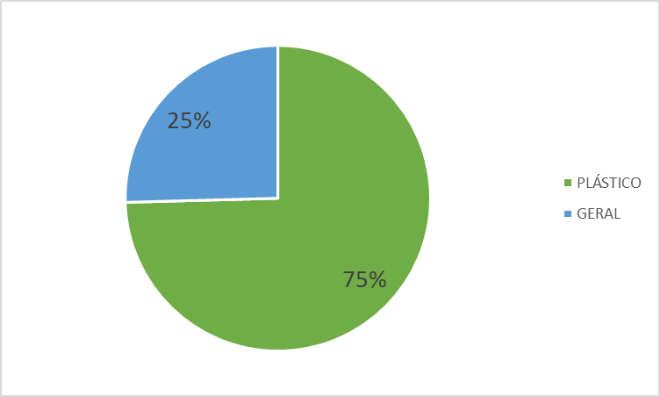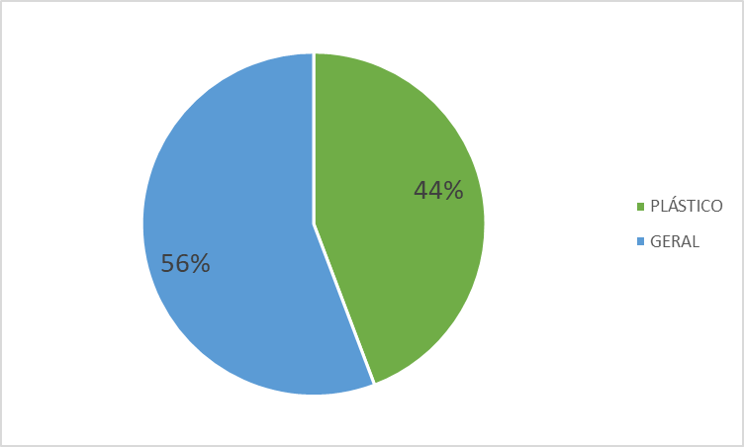

**Figura 01.** Percentual de Resíduos Sólidos 2020 **Figura 02**. Percentual de Resíduos Sólidos 2021

Os resultados sugerem que o índice proposto por ALKALAY et al. (2007), considerando apenas itens plásticos, pode subestimar a quantidade de resíduos sólidos em praias, principalmente na presença de fontes significativas, pontuais ou não de outros tipos de materiais (Andrade-Neto et al 2010).

# CONCLUSÕES

# Os índices utilizados na pesquisa apresentou um bom parâmetro para indicação de poluição por lixo marinho nas praias, visto que se pode utilizar tanto para os resíduos de modo geral como específicos. O estudo realizado constatou que a maioria do lixo era composto por plásticos. Uma possível explicação para tal fato estar em atribuir a ocorrência de tais materiais a sua facilidade de dispersão no meio ambiente sendo carregados livremente até a praia de Maracaípe.

# REFERÊNCIA

# ANDRADE-NETO, G. F.; BORIO, C.; OLIVEIRA, A. O CLEAN COAST INDEX É UM BOM ÍNDICE PARA INDICAR A POLUIÇÃO POR LIXO MARINHO? –ESTUDO DE CASO NA COSTA DOS COQUEIROS, BA.

# LAIST, D.1987. Overview of the biological effects of lost and discarded plastic debris in the marine environment. Marine Pollution Bulletin. 18:319-326.

# IVAR DO SUL, J. & COSTA, M. 2007. Marine debris review for Latin America and the Wider Caribbean Region: From the 1970s until now, and where do we go from here. Marine Pollution Bulletin. 54:1087-1104.UNEP/IOC Guidelines.117p.